Jueves
21
de julio

Primero de Primaria
Matemáticas

El último día de clases

Aprendizaje esperado: recolecta y registra datos.

Énfasis: recolecta y analiza datos para responder una pregunta de interés.

¿Qué vamos a aprender?

¡Hola, niñas y niños de primero, estoy muy emocionada y nostálgica porque hoy es la última sesión de matemáticas para terminar primer grado y pasar a segundo!

Es un gusto poder compartir una última sesión con ustedes. Me siento muy contenta porque vas a seguir aprendiendo hasta el último día.

Vas a cerrar el ciclo escolar con una actividad muy divertida: La exposición de las niñas y los niños del grupo de 1ºB del estado de Nayarit.

¿Qué hacemos?

Ayer se formaron con los manteles de 4 alumnas y alumnos, un gran mural, pero hoy vas a exponer los diseños de las y los alumnos del grupo de 1ºB de manera individual.

¡Qué bonitos manteles!

Todos tienen características distintas. Las y los alumnos de 1ºB jugaron a ser visitantes de una galería de arte en donde están expuestos los manteles, vas a observar qué diseño fue el favorito. ¿Cómo puedes saberlo?

Haciendo una encuesta.

Pues eso fue lo que las y los alumnos hicieron. Recuerda que una encuesta se hace a través de una serie de preguntas con el objetivo de conocer las preferencias de un grupo de gente.

Y una vez que conoces las respuestas a esas preguntas, puedes vaciar la información en una tabla.

Esa es una gran estrategia, la pregunta que las y los alumnos formularon fue: ¿Qué diseño de mantel te gusta más?

Recuerda que al momento de elaborar una tabla está formada por filas y columnas.

Las filas van de lado a lado, de manera horizontal.

¿Y las columnas?

De arriba abajo, de manera vertical.

¿Cuántas columnas debe de la tabla? 2

¿Estás seguro?

En una va el diseño del mantel y en la otra los votos. ¿Y en dónde vas a poner el resultado de la suma de todos esos votos?

Son 3 columnas y en la última columna se agrega el total de votos.

¿Qué más necesitas para llenar la tabla?

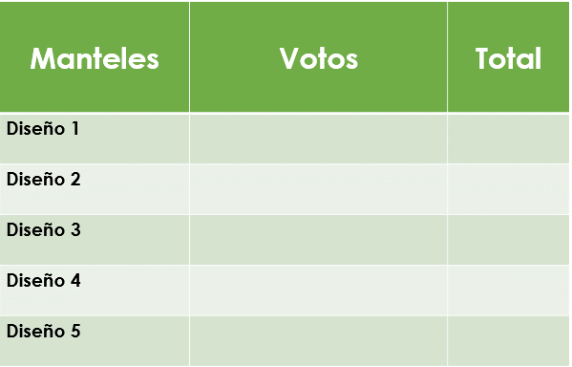

Lo más importante: falta recolectar la información.

Cada alumna o alumno del grupo de 1ºB escribió en un papelito su elección y la metió en esta caja.

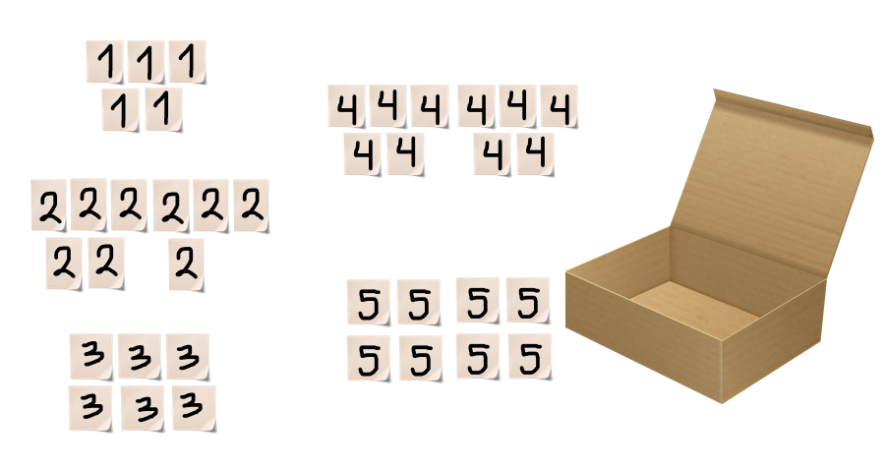

Se va a abrir cada uno de los papelitos para contar cuántos votos tiene cada diseño y se va registrando en la tabla los votos.

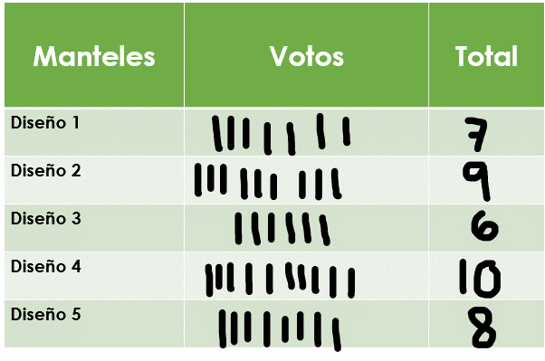
7 papeles con el número 1

9 papeles con el número 2

6 papeles con el número 3

10 papeles con el número 4

8 papeles con el número 5

Vas a contar los palitos de cada fila para escribir el total en la última columna.

¿Qué información está arrojando esta tabla?

Gracias a la tabla puedes saber qué diseño fue el preferido de las y los alumnos de 1ºB

En este caso el diseño favorito fue el 4 porque obtuvo 10 votos y ¿Cuál es el segundo diseño favorito?

El 2 porque obtuvo 9 votos.

¿Cómo hicieron para saber cuál fue el diseño preferido por la mayoría?

El diseño que tiene más votos es el preferido por la mayoría.

El diseño que obtenga más votos es el favorito del grupo.

Y el que obtiene menos votos es el que gustó menos.

Estas preguntas que acabamos de responder están en una actividad propuesta por el libro de matemáticas en la página 193 puedes escribir sus conclusiones ahí.

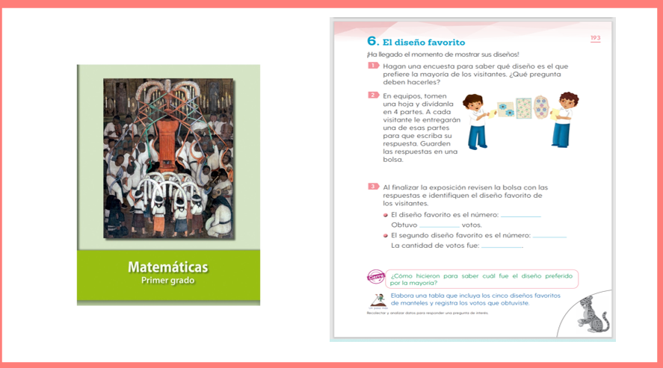
https://libros.conaliteg.gob.mx/20/P1MAA.htm

Ayudamos al grupo de 1°B a saber cuál fue el diseño favorito.

Espero que te haya gustado la actividad del día de hoy, pero sobre todo deseo agradecerte que estuviste en las sesiones de Aprende en Casa III, participando, realizando los desafíos, compartiendo tus procedimientos, jugando, agradezco a las madres y padres de familia, a tus queridos familiares que te apoyaron, a tus maestras y maestros, espero que hayan disfrutado cada desafío y juegos para aprender de forma divertida las matemáticas.

Este año escolar te diste cuenta de que las matemáticas son divertidas y muy interesantes, además, juntas y juntos, conocimos y aplicamos diferentes estrategias para los desafíos matemáticos y para nuestra vida cotidiana.

También agradecemos a todo el personal que está detrás de cámara en el programa y para el contenido de las fichas, haciendo un gran esfuerzo para que Aprende en Casa III fuera una realidad, al equipo de matemáticas:

Profa. María del Carmen Tovilla Martínez.

Profa. Silvia Chávez Negrete.

Profa. Yeisira Moreno López.

Profa. Adriana Díaz Ibarra.

Guionista: Ana Belén Aguilar Aguilar.

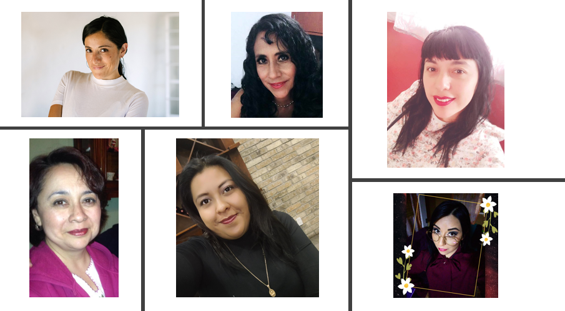

Fue un placer acompañar tu proceso y guiarte. ¡Hasta pronto! ¡Cuídate mucho!

¡Hasta el próximo ciclo escolar!

Estimada y Estimado Estudiante:

Con esta clase se concluye el ciclo escolar 2020-2021, el cual, en su mayoría, se llevó a cabo a distancia a través de los diversos medios de comunicación, pero sobre todo, en compañía de tu maestra o maestro y de tu familia.

Fue un año difícil, posiblemente enfrentaste muchas limitaciones y problemas en tu hogar para continuar tu aprendizaje, sin embargo, aún ante la adversidad, tu ánimo te impulsó para seguir adelante, hasta llegar a esta última clase del ciclo escolar.

Recuerda que puedes repasar tus clases, ya sea a través de los apuntes como éste, en el portal de Aprende en casa:

https://aprendeencasa.sep.gob.mx/site/index

Estamos muy orgullosos de tu esmero y dedicación. Quisiéramos que compartieras con nosotros tus experiencias, pensamientos, comentarios, dudas e inquietudes a través del correo electrónico:

aprende_en_casa@nube.sep.gob.mx

¡Muchas felicidades!
Hiciste un buen trabajo

Para saber más:
Lecturas
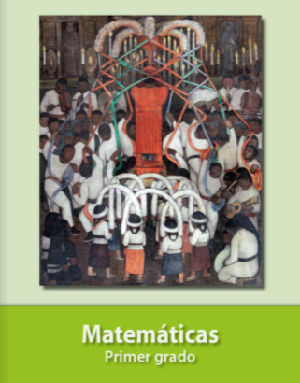
https://libros.conaliteg.gob.mx/20/P1MAA.htm

